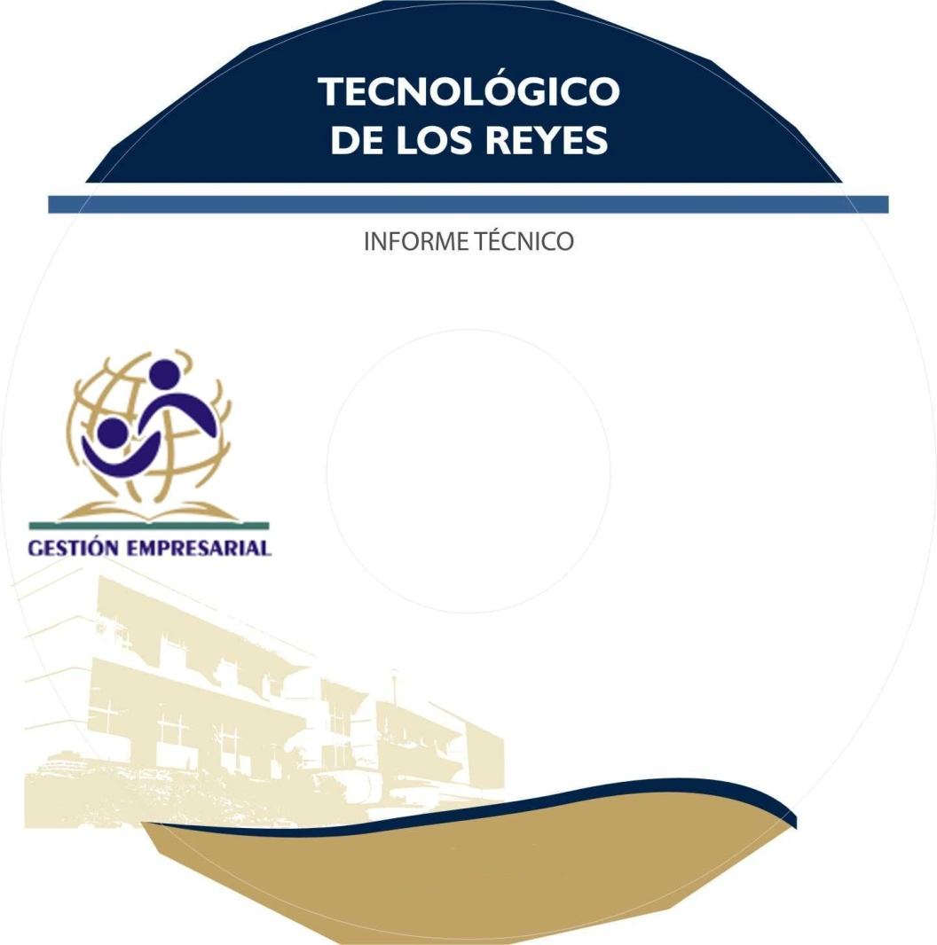

NOMBRE DEL PROYETO

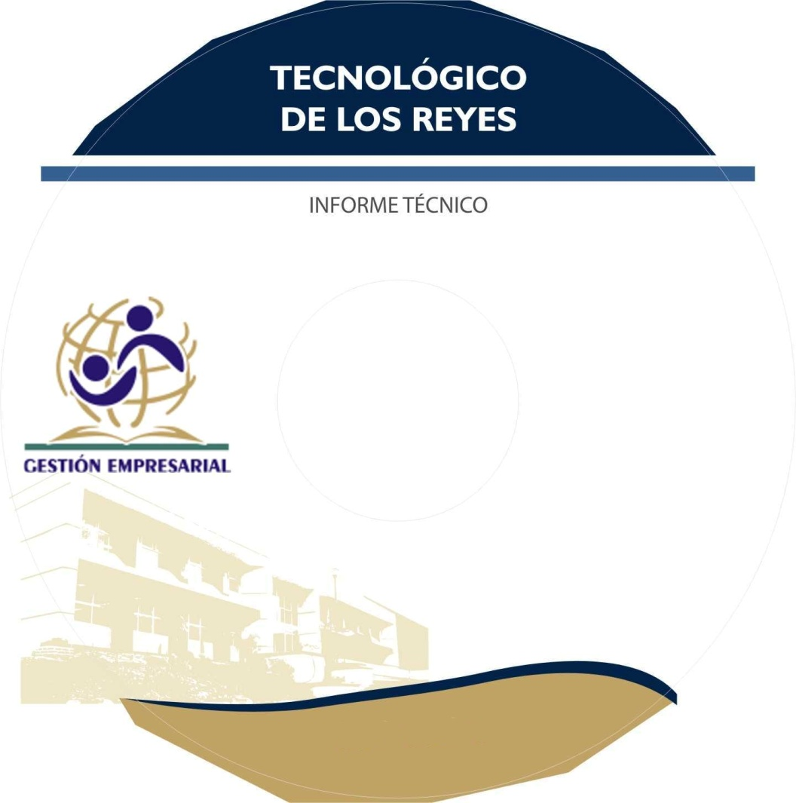

**Ingeniería en Gestión Empresarial**

**Ingeniería en Gestión Empresarial**

Instituto Tecnológico superior de Los Reyes

Instituto Tecnológico superior de Los Reyes

NOMBRE DEL PROYECTO

**Enero 2015**

**Enero 2015**

INTEGRANTES

INTEGRANTES